Ata da 2.149ª (dois milésimos centésima quadragésima nona) Sessão Ordinária da Câmara Municipal de Carnaúba dos Dantas, Estado do Rio Grande do Norte, 3ª (terceira) Sessão Ordinária do 1º (primeiro) Período Legislativo do ano de dois mil e dezenove (2019), realizada na Sala das Sessões Vereador “Wilson Luiz de Souza”, da Casa Legislativa “Antônio Petronilo Dantas”, aos dois dias do mês de março de dois mil e vinte (02/03/2020) às 08:30 (oito e trinta) horas, com a presença dos edis que compõem o Legislativo Carnaubense: Marli de Medeiros Dantas, Marcelo de Medeiros Dantas, Nilson da Costa Araújo, Fabiano de Araújo Medeiros, José de Azevedo Dantas, Marfran de Medeiros Santos. Deixando de comparecer a Sessão com justificativas, os Vereadores: Francisco Silvério de Medeiros e João Maria Luciano. A Senhora Presidenta declarou EM NOME DE DEUS aberta a sessão, cuja Ata da Sessão anterior foi dispensada da leitura. Em seguida, foram lidas pelo Secretário da Casa, as Proposições da Pauta: PROJETO DE LEI Nº 002/2020 – DE AUTORIA DO EDIL FABIANO DE ARAÚJO MEDEIROS, QUE DISPÕE SOBRE A DENOMINAÇÃO DE VILA DOS ALBERTOS, E DÁ OUTRAS PROVIÊNCIAS; INDICAÇÃO Nº 006/2020 – DE AUTORIA DO EDIL MARCELO DE MEDEIROS DANTAS, QUE SOLICITA DO EXMº SR. GILSON DANTAS DE OLIVEIRA – PREFEITO MUNICIPAL, E DO ILMº SR. LAÉRCIO JUNIOR DA SILVA LOURENÇO – SECRETÁRIO MUNICIPAL DE OBRAS E TRANSPORTE PÚBLICO, QUE SEJA FEITO O CONSERTO EM TODA EXTENSÃO DO CALÇAMENTO DA RUA NATÁLIA MEDEIROS – VIZINHO A RESIDÊNCIA DO SENHOR JARDEL DE MICHARIA – CARNAUBA DOS DANTAS/RN; INDICAÇÃO Nº 007/2020 – DE AUTORIA DO EDIL MARCELO DE MEDEIROS DANTAS, QUE SOLICITA DO EXMº SR. GILSON DANTAS DE OLIVEIRA – PREFEITO MUNICIPAL, E DO ILMº SR. LAÉRCIO JUNIOR DA SILVA LOURENÇO – SECRETÁRIO MUNICIPAL DE OBRAS E TRANSPORTE PÚBLICO, QUE SEJA FEITO O CONSERTO EM TODA EXTENSÃO DO CALÇAMENTO DA RUA MARINES ARGENTIERES – BAIRRO DOM JOSÉ ADELINO DANTAS – PRINCIPALMENTE VIZINHO A RESIDÊNCIA DO SENHOR CÍCERO DE ONÉSIMO E QUADRA POLIESPORTIVA “VEREADOR CHICO HENRIQUE” – CARNAUBA DOS DANTAS/RN; INDICAÇÃO Nº 008/2020 – DE AUTORIA DO EDIL MARCELO DE MEDEIROS DANTAS, QUE SOLICITA DO EXMº SR. ROBERTO LINHARES – DIRETOR REGIONAL DA CAERN (COMPANHIA DE AGUAS E ESGOTOS DO RN – CAICÓ/RN), QUE SEJA FEITO A AMPLIAÇÃO DA REDE DE ABASTECIMENTO DE AGUA NA RUA MANOEL MACEDO – CARNAUBA DOS DANTAS/RN; INDICAÇÃO Nº 009/2020 – DE AUTORIA DA EDIL MARLI DE MEDEIROS DANTAS, QUE SOLICITA DO EXMº SR. GILSON DANTAS DE OLIVEIRA – PREFEITO MUNICIPAL, E DA ILMª SRª ANA LETICIA DANTAS SILVA DE MEDEIROS – SECRETÁRIA MUNICIPAL DE SAÚDE, QUE SEJA ANTECIPADO O HORÁRIO DAS COLETAS DOS EXAMES DA REDE MUNICIPAL DE SAÚDE DE CARNAUBA DOS DANTAS/RN PARA A PARTIR DAS 06H DA MANHÃ; INDICAÇÃO Nº 010/2020 – DE AUTORIA DA EDIL MARLI DE MEDEIROS DANTAS, QUE SOLICITA DO EXMº SR. GILSON DANTAS DE OLIVEIRA – PREFEITO MUNICIPAL, E DO ILMº SR. LAÉRCIO JUNIOR DA SILVA LOURENÇO – SECRETÁRIO MUNICIPAL DE OBRAS E TRANSPORTE PÚBLICO, QUE SEJA FEITA A CONSTRUÇÃO DE 01 (UM) REDUTOR DE VELOCIDADE (LOMBADA), NA RUA JOSÉ VITOR, MAIS PRECISAMENTE EM FRENTE A RESIDÊNCIA DO SENHOR WILTON E ZÉLIA – CARNAUBA DOS DANTAS/RN; INDICAÇÃO Nº 011/2020 – DE AUTORIA DO EDIL JOÃO MARIA LUCIANO, QUE SOLICITA DO EXMº SR. GILSON DANTAS DE OLIVEIRA – PREFEITO MUNICIPAL, E DO ILMº SR. LAÉRCIO JUNIOR DA SILVA LOURENÇO – SECRETÁRIO MUNICIPAL DE OBRAS E TRANSPORTE PÚBLICO, QUE SEJA FEITA AQUISIÇÃO DE NOVAS REDES DE PROTEÇÃO PARA A QUADRA POLIESPORTIVA “VEREADOR CHICO HENRIQUE” NO BAIRRO DOM JOSÉ ADELINO DANTAS – CARNAUBA DOS DANTAS/RN; MOÇÃO Nº 011/2020 – DE AUTORIA DE TODOS OS EDIS QUE MANIFESTA VOTOS DE PESAR PELO FALECIMENTO DO SENHOR JOSÉ LEÔNCIO DE OLIVEIRA, MAIS CONHECIDO POR ZÉ LEÔNCIO, OCORRIDO NO DIA 04 DE FEVEREIRO DE 2020; MOÇÃO Nº 012/2020 – DE AUTORIA DE TODOS OS EDIS QUE MANIFESTA VOTOS DE PESAR PELO FALECIMENTO DO SENHOR ABÍLIO JACÓ DE MEDEIROS, MAIS CONHECIDO POR BILIN, OCORRIDO NO DIA 17 DE FEVEREIRO DE 2020; MOÇÃO Nº 013/2020 – DE AUTORIA DE TODOS OS EDIS QUE MANIFESTA VOTOS DE PESAR PELO FALECIMENTO DO SENHOR JOSÉ PACÍFICO DE MELO, OCORRIDO NO DIA 19 DE FEVEREIRO DE 2020; MOÇÃO Nº 014/2020 – DE AUTORIA DE TODOS OS EDIS QUE MANIFESTA VOTOS DE PESAR PELO FALECIMENTO DO SENHOR ARIVAN MEDEIROS DANTAS, MAIS CONHECIDO POR GALEGO DE ARTHUR, OCORRIDO NO DIA 19 DE FEVEREIRO DE 2020; MOÇÃO Nº 015/2020 – DE AUTORIA DE TODOS OS EDIS QUE MANIFESTA VOTOS DE PESAR PELO FALECIMENTO DA SENHORA MARIA APARECIDA DA CRUZ, OCORRIDO NO DIA 20 DE FEVEREIRO DE 2020. No PEQUENO EXPEDIENTE, os Vereadores: Marcelo de Medeiros Dantas, Fabiano de Araújo Medeiros e Marli de Medeiros Dantas, defenderam suas Proposições já lidas no expediente. Prosseguindo, a Senhora Presidenta passou para o GRANDE EXPEDIENTE, usaram da palavra os Vereadores: Marcelo de Medeiros Dantas iniciou reforçando as Indicações lidas no pequeno expediente; voltou a comentar que o prefeito falou muito bonito aqui, que investe 34% na saúde, quer dizer, 17% a mais do que a lei permite só que a paciente Fernanda de Aparecida colocou uma consulta com o neurologista dia 26/11/2018, e até essa data não resolveu que se não resolver daqui pra próxima semana, vou levar ela para o ministério publico, a irresponsabilidade de Gilson Dantas como gestor, vejam como as coisas que são feitas com material de qualidade, essa passagem molhada do Povoado Ermo que foi feita na gestão do ex-prefeito Valdenor Euclides no ano de 1996, faz mais de 20 anos, só rasgou pela força das águas. Marli de Medeiros Dantas falou que tem recebido muitas reclamações sobre a coleta de exames, principalmente das pessoas que tem problemas de diabetes, idosos, e que também precisou dos serviços há 15 dias atrás, e achou um absurdo o horário que foi determinado para coletar exames, que o horário da coleta tenha inicio as 6:00 horas da manha, já procurou a secretária de saúde e conversou com ela; agradeceu a Deus pelas chuvas; em relação a ação do TRE que aconteceu sexta feira dia 28/02, transcorreu tudo bem, essa ação não é da Câmara, apenas foi parceira no sentido de disponibilizar 04 funcionários, que passaram o dia dando apoio ao TRE, e o espaço da Casa, foram distribuídas fichas pela manha e a tarde e quem não conseguiu tem que se deslocar até a cidade do Acari/RN; comentou que no período do carnaval precisou dos serviços da APAMI, e foi atendida por uma medica Cubana que fez um atendimento de primeiro mundo, e muito bem atendida pelo pessoal de apoio, e fez um agradecimento a Enfermeira Micarla (filha de Adriano irmão de Boboca), uma jovem muito esforçada, uma excelente profissional, assim como também, os técnicos todos fizeram um excelente atendimento; ainda sobre o TRE, agradeceu na pessoa de Fred que hoje é o responsável pelo tribunal regional da comarca de Acari. José de Azevedo Dantas relatou que levou seu filho para atendimento medico na APAMI e descobriu que era um primo seu (Junior) que estava trabalhando como medico, também recebeu reclamação que tinha uma ambulância parada a cinco dias; que só precisava trocar a correia em relação a poda das arvores no Monte do Galo, pediu mais uma vez que seja feita a podação, e se não for feito, vai fazer como voluntario a poda das arvores, finalizando disse que na próxima sessão vai colocar um Requerimento e enviar pra CAERN para que faça o desligamento da Adutora e que o município de Carnaúba dos Dantas passe a ser abastecido com a água do açude Monte Alegre. Fabiano de Araújo Medeiros disse que na próxima sessão ira defender Indicações juntamente com a vereadora Maria Josiene, para que o Poder Executivo municipal busque parcerias junto a COSERN e desenvolva o “Projeto energia com cidadania” no município de Carnaúba dos Dantas, voltada ao publico de baixa renda, e envolveremos nessa Indicação a secretaria de assistência social que tem acesso as informações por meio do cadastro único, como também iremos buscar o “Projeto de inclusão digital” voltada a zona rural envolvendo o governo do estado, para que também possa implantar na comunidade Rajada, tendo em vista que no Povoado Ermo já existe essa estrutura, que por sinal hoje estar conveniada com a associação de desenvolvimento da comunidade Ermo, é vinculada a Ematern local e estadual, e a Rajada tem esse perfil para acolher esse projeto educativo de inclusão digital, que poderá atender não só aos jovens da comunidade, mais também as pessoas idosas; sobre a ação do TRE, agradeceu a parceria que foi feita com a Câmara Municipal, a todos os membros que compõem o Cartório Eleitoral, e que essa iniciativa tem que permanecer cada vez mais se consolidando em prol dos cidadãos; sobre as chuvas, trouxe uma situação de alerta, prevenção, é importante agradecer a Deus por tudo que estar acontecendo, no entanto, tem que alertar em determinadas situações, ano passado solicitou do governo do estado através de uma Indicação, que fosse realizada vistorias na barragem do povoado ermo, açude monte alegre, e na barragem do bairro Santa Rita, mais precisamente essas três situações, porque envolve diretamente tanto a zona urbana, quanto as duas comunidades mais povoadas, e em conversa com o deputado Francisco do PT solicitou que ele possa intermediar junto ao governo do estado na Defesa Civil do estado para que possa dar um apoio a Defesa Civil municipal em todo levantamento do nosso município, pensando no trabalho de prevenção, hoje, a passagem molhada da Unidade Básica de Saúde III, mais precisamente na comunidade Carnaúba de Baixo, próximo a residência do senhor Caetano, não estar dando acesso, naquela localidade tem vários idosos que residem no outro lado do rio, o vereador José de Azevedo em sua fala ele diz em se somar, fazer as atribuições, e aqui se possível for, inovar, criar comissões da Câmara para fazer visitas em loco de determinadas situações, hoje, na real situação, se preocupa com as maquinas, porque poderia dar o mínimo de apoio possível, não iria resolver, é um trabalho paliativo, mais que iria minimizar, todas essas maquinas hoje estão precisando de novos pneus, existe uma retro escavadeira que vai fazer um ano que estar no município de Caicó, e talvez fosse a maquina mais importante nesse momento para minimizar a situação das estradas vicinais, tem também uma moto niveladora que vai trabalhar com sua lamina com o serviço limitado, mais que ela também precisa de pneus; aqui já debatemos, sugerimos ao prefeito de Carnaúba dos Dantas, e não foi colocado em pratica, por exemplo, a criação de um fundo de manutenção de maquinas e veículos do município de Carnaúba dos Dantas, hoje o município tem praticamente dois operadores trabalhando nesse equipamentos, um efetivo e outro contratado, então, se faz necessário que se possa buscar alternativas para na hora que precisar do dinheiro publico, sair sem dificuldades, tem uma tramitação real, o município estar com quase todas as maquinas paradas, entendo que fazer um seguro é difícil, mais estar na hora das gestões fazer os orçamentos real, o que é orçamento real?, aprovamos a LDO, LOA, mais o secretário que estar querendo resolver as coisas, tudo que ele precisa vai para o setor financeiro, e o setor financeiro diz que não tem o dinheiro, então que, os gestores atual e os futuros possam olhar para os seus subordinados e dizer, você vai ter valor X por mês, para trabalhar, estar na hora da gente começar a se profissionalizar, nós temos secretarias como a de agricultura que não tem pessoas efetivas, entra gestão, sai gestão, e aquele ciclo tem que se renovar a cada momento, mais o cidadão que estar no outro lado da ponta precisa dos serviços diariamente, solicitei através de uma indicação do Coronel Carvalho – responsável pela Defesa Civil estadual no nosso município pra que ele possa vir aqui, e junto com a prefeitura de Carnaúba dos Dantas através da Defesa Civil local, possa pontuar as reais situações; outra preocupação se chama o Bairro Santa Rita, recebemos poucas informações sobre o volume de chuvas do setor de Manoel Lázaro, Chagas Justino, e os demais, mais recentemente tivemos uma situação de chuva, que na residência de Toinho da Padaria – na rua Coronel Quincó, a água batia no joelho, preocupações de reservatórios, temos uma Barragem no Bairro Santa Rita, temos uma Ponte que já estar aterrada, é necessário buscar soluções antes que as coisas aconteça, fizemos esse alerta, espero de todo coração, que a gente consiga as parcerias, e que a gente possa ficar nessa situação de alerta, mais é pertinente também, pela situação das estradas, que o Poder municipal já busque visualizar também possibilidade de um Decreto de situação de calamidade, para que, se Deus me livre isso ocorrer, a gente possa conseguir recursos federais para determinadas situações. Marli de Medeiros Dantas em aparte disse que existe também um local que é muito preocupante a Casa de Amparo, como vossa excelência falou sobre a Ponte, ali existe uma grande plantação de capim, e a água quando vem procura o melhor lugar pra sair, e já houve uma preocupação a alguns anos atrás, na época foi preciso tirar os idosos as pressas com medo de haver invasão da água, é pertinente a preocupação do vereador Fabiano de Araújo, e os pontos que mais preocupa é no conjunto habitacional João Henrique Dantas que é muito próximo do rio carnaúba, e no Bairro Santa Rita desaguando para o setor da Casa de Amparo. Fabiano de Araújo Medeiros – é pertinente a discussão, mais que a gente possa unir forças pra que depois tenha resultados positivos; gostaria de comunicar a todos os vereadores que no próximo dia 13 de março iremos promover a 1ª mostra cultural do Projeto Geoparque Seridó em Carnaúba dos Dantas, é uma ação envolvendo o conselho municipal de turismo do nosso município, a prefeitura que envolve a secretaria de turismo, a escola estadual João Henrique Dantas, se caso não seja realizada na escola estadual JHD, será na escola estadual Caetano Dantas, o objetivo é mostrar aos jovens a importância do nosso patrimônio, a importância do turismo por meio do Geoparque, tendo em vista que já avançamos, hoje, o projeto Geoparque já tem o reconhecimento, porque não a nível nacional; aproveitando, sugerir a senhora presidenta Marli, que possa encaminhar ao senhor prefeito um oficio pra que ele possa alterar a Lei da LDO o artigo15º, pra que a gente tenha de fato votado a isenção da parceria de iluminação publica, hoje já estamos na 3ª sessão, dia 02 de março, já passou um bom tempo, a ideia não é de forma ironizando, mais desde a data da sessão extraordinária já tivemos tempo suficiente para alteração no documento, sugiro que possa ser por escrito só pra que fique registrado. Antes de passar a ORDEM DO DIA, colocou em Tramitação para a Comissão de Legislação, Justiça e Redação Final o PROJETO DE LEI Nº 002/2020 DE AUTORIA DO EDIL FABIANO DE ARAÚJO MEDEIROS, QUE DISPÕE SOBRE A DENOMINAÇÃO DE VILA DOS ALBERTOS, E DÁ OUTRAS PROVIÊNCIAS. Em seguida a Senhora Presidenta passou para a ORDEM DO DIA onde foram submetidas à discussão, votação e aprovação por unanimidade, as seguintes proposições: PROJETO DE LEI Nº 001/2020; INDICAÇÕES NºS 006 AO 011/2020; MOÇÕES NºS 011 AO 015/2020. OBSERVAÇÃO: A INDICAÇÃO Nº 011/2020, DE AUTORIA DO EDIL JOÃO MARIA LUCIANO FOI RETIRADA DA ORDEM DO DIA. Como não havia mais nada a tratar, a Senhora Presidenta declarou EM NOME DE DEUS encerrada a sessão, convidando todos para se fazerem presentes a sessão seguinte, marcada para o dia 09 de Março no mesmo horário e local de costume. Esta Ata foi lavrada no dia __ de Março de 2020, por mim, por mim, Cleonice da Silva Dantas, Recepcionista, que conforme achada será assinada por todos. Marli de Medeiros Dantas, Presidenta. Marcelo de Medeiros Dantas, Secretário.
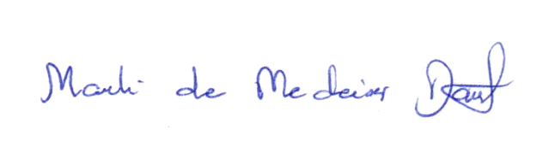
_______________________________________
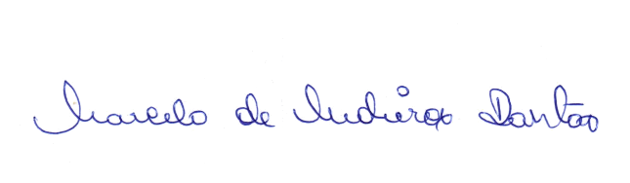
MARLI DE MEDEIROS DANTAS – Presidenta

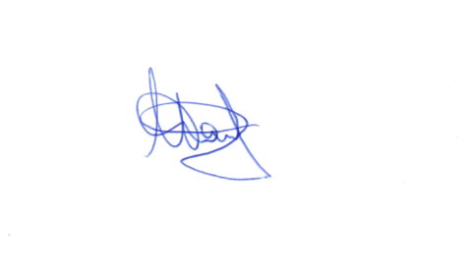
_______________________________________
MARCELO DE MEDEIROS DANTAS – 1º Secretário

_______________________________________
NILSON DA COSTA ARAÚJO – 2º Secretário

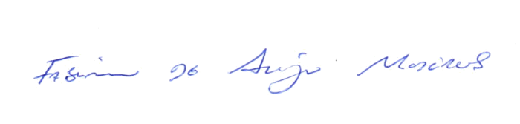
______________________________________
FABIANO DE ARAÚJO MEDEIROS – Vereador
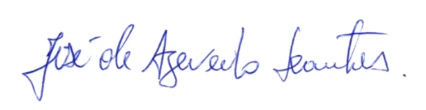

_______________________________________
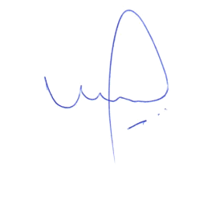
JOSÉ DE AZEVEDO DANTAS – Vereador

_______________________________________
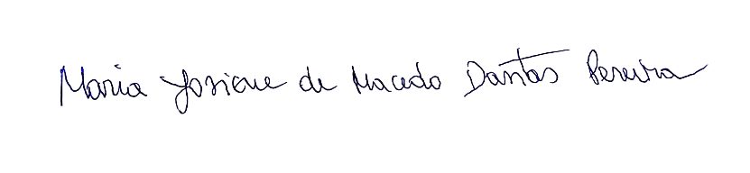
MARFRAN DE MEDEIROS SANTOS – Vereador

_______________________________________
MARIA JOSIENE DE MACEDO DANTAS PEREIRA – Vereadora

